С 1 по 22 ноября в начальных классах ГБОУ СОШ №3 прошла игра-путешествие в «Наукоград».

Проведение таких путешествий стало уже традиционным. Оно проводится как заранее подготовленный праздник, пробуждающий любовь и интерес к учебным предметам. Во время проведения игры очень важно сотрудничество учителей, учащихся и родителей. Примером такого сотрудничества является совместное участие детей и взрослых в играх, праздниках. Данная форма внеклассной деятельности способствует формированию коммуникативных навыков, активизирует познавательную деятельность учащихся, повышает уровень познавательной мотивации, способствует формированию навыков работы в коллективе, развивает творческие способности детей. Проводится с учётом возрастных особенностей учащихся.

**Цели проведения игры-путешествия:**

- активизировать познавательную деятельность учащихся;

- содействовать развитию творческих способностей;

- выявлять талантливых учащихся;

- формировать ответственность за порученное дело, умение работать в коллективе;

- воспитывать нравственно-эстетическое отношение к миру.

Путешествие проходило по заранее намеченному плану:

**План проведения методического месяца начальных классов.**

**Время проведения: 1-22 ноября 2016г.**

|  |  |  |  |
| --- | --- | --- | --- |
| №  п/п | Дата | Мероприятие | Ответственные |
| 1. | 01-11.16 | Линейка. Объявление плана мероприятий. | Игнатьева Л.А. |
| 2. | 03.11.16 | Тематическая линейка, посвящённая Дню Независимости. | Ртищева Е.В. |
| 3. | 7-11 ноября | *Внеклассные мероприятия.*  Литературное чтение.  Русский язык. | Игнатьева Л.А.  Волкодаева О.А. |
| 4. | 14-22 ноября | *Внеклассные мероприятия.*  Математика.  Технология.  Изо. | Лисицина Т.В.  Горлова С.Г.  Герасимова В.Г. |
| 5. | 22 ноября | **День открытых дверей для родителей обучающихся**. В каждом классе открытые уроки по расписанию дня. | Все учителя начальных классов. |
| 6. | 22 ноября. | Кукольный спектакль.  Подведение итогов всего мероприятия. Награждение самых активных ребят. | Суровцева С.Б.  Игнатьева Л.А. |

В течение всего периода классы готовят творческие работы, проекты по предметам, газеты, к 15 ноября делают отчёт в виде устного журнала и т.п.

|  |  |
| --- | --- |
| *Класс* | *Предмет* |
| Первые классы | Осенняя азбука |
| Вторые классы | Занимательная математика. |
| Третьи классы | Занимательный русский язык. |
| Четвёртый класс | Фотовыставка-красота природы вокруг нас. |

В итоге самые активные участники игры были отмечены грамотами, а педагоги представили отчёты о проведённой работе.

Классный руководитель 2а класса: Лисицина Т. В.:

В рамках проведения игры – путешествия в Наукоград в начальных классах была проведена математическая игра «Звёздная пятёрка». **Целью** проведения является: развитие устойчивого познавательного интереса у учащихся к предмету через разнообразие используемых математических игр.

Задачи:

* Развитие мышления;
* Углубление теоретических знаний;
* Организация свободного времени;
* Общение со сверстниками;
* Воспитание сотрудничества и коллективизма;
* Приобретение новых знаний, умений и навыков;
* Формирование адекватной самооценки;
* Развитие волевых качеств;
* Контроль знаний;
* Мотивация учебной деятельности и др.

В игре приняли участие **3 команды:**

**«Умники»** - в составе: Галиева Виталия, Золотарёва Александра, Неупокоевой Ольги, Гусевой Софьи и Карпишко Алисы.

**«Знайки»** - в составе: Штарк Юрия, Ломакиной Дарины, Синельниковой Кристины, Макина Артёма и Сущенко Анастасии.

**«Эрудиты»** - в составе: Калинина Дениса, Шмойловой Анны, Пятаковой Виктории, Панкратовой Софьи и Царёвой Анны.

**Правила игры**: время на обсуждение 30 секунд или одна минута, при готовности поднимают сигнальную карточку, за каждый ответ получают жетон.

Началась игра с приветствия команд. Каждая команда приготовила свой девиз и эмблему.

Основная часть состояла из конкурсов: «Решение математических задач», где ребята за 1 минуту должны были решить математические задачи. «Конкурс пословиц», решив необычные примеры, нужно прочитать пословицы. В этом же конкурсе участники сражались за то, кто как можно больше назовёт пословиц или поговорок, связанные с математикой. Следующий конкурс «Блиц – турнир» - участникам было задано по 8 вопросов, они должны были быстро на них ответить. Учащиеся находили закономерность, выполняли логические задачи, решали математический кроссворд, собирали робота из геометрических фигур, разгадывали шифрограмму. Болельщики тоже не остались в стороне, с ними проводилась игра, они разгадывали загадки, пели песни.

После подведения итогов, 1 место заняли «Эрудиты», 2 место – «Умники» и 3 место «Знайки». Все получили Грамоты. **Лучшими математиками** стали: Золотарёв Саша и Ломакина Дарина – 2а класс, Царёва Анна – 4 класс и Панкратова Софья – 3б класс.

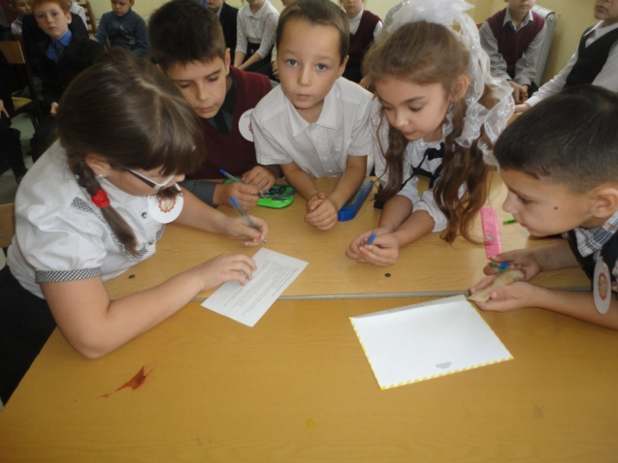 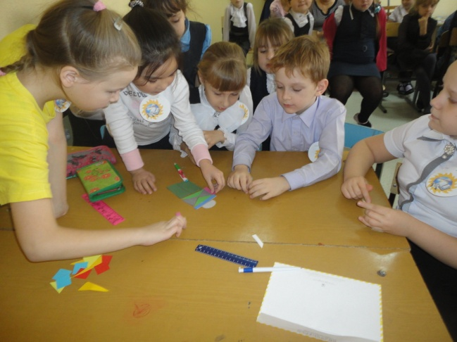

Классный руководитель 2 б класса: Голова С.Г.:

Учащиеся 2-б класса подготовили и защитили проекты по математике «Математика вокруг нас. Узоры и орнаменты на посуде» Лучшие проекты у Нарушева Ивана и Мельникова Константина. Участвовали в конкурсе плакатов, посвящённому Дню толерантности – «Мы дружные ребята, надежные друзья». Также принимали активное участие во внеклассных мероприятиях по математике, по русскому языку и литературному чтению, по технологии и изобразительному искусству.

За месяц учениками нашего класса было прочитано более 30 книг, но мы на этом не останавливаемся, так как для нас «Чтение – лучшее учение».

22 ноября прошли открытые уроки, на которых побывали наши родители.

Горлова С.Г.,классный руководитель 1 б класса Герасимова В.Г.:

18 ноября прошло внеклассное мероприятие для начальных классов по технологии и изобразительному искусству «Творческие мастера». В ходе игры участвовали 2 команды «Художники» и «Мастера». Ребята игра очень понравилась, так как задания были творческого характера. Самый веселый конкурс для ребят был «Нарисуй снеговика», где они пытались изобразить веселого снеговика закрытыми глазами. В нелегком соревновании победила команда «Мастера».

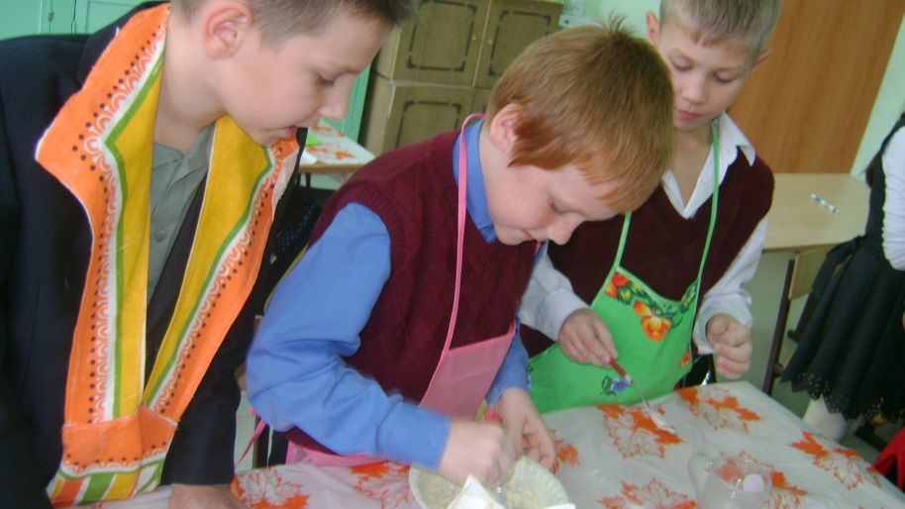

Классный руководитель 3а класса Игнатьева Л.А.:

11 ноября прошёл праздник прощания с осенью. Ребята каждого класса в течение месяца готовили выступления. Первоклашки (Суровцева С.Б. и Герасимова В.Г.) пели песни, ученики 2а класса (классный руководитель Лисицина Т.В.) подготовили инсценировку сказки «Репка» на новый лад; 2б (Горлова С.Г)- флеш-моб «Весёлые грибочки», 3а (Игнатьева Л.А.) –исполняли частушки и рассказали о том, как животные готовятся к зиме. Девочки 3б класса закружились в «Танце листьев», а четвероклассники - в хороводе «Урожайный».

В перерывах между выступлениями «Осень» (Волкодаева О.А.) проводила динамические игры со всеми участниками праздника, а в итоге угостила своими дарами. Праздник принёс всем хорошее настроение и заряд бодрости.

Хочется выразить благодарность за помощь в организации и проведении мероприятия Флюру Камиловну Маликову, педагогов ДДТ №2, музыкального руководителя Корнилову И.А. и ученицу 11 класса Прокаеву Елизавету.

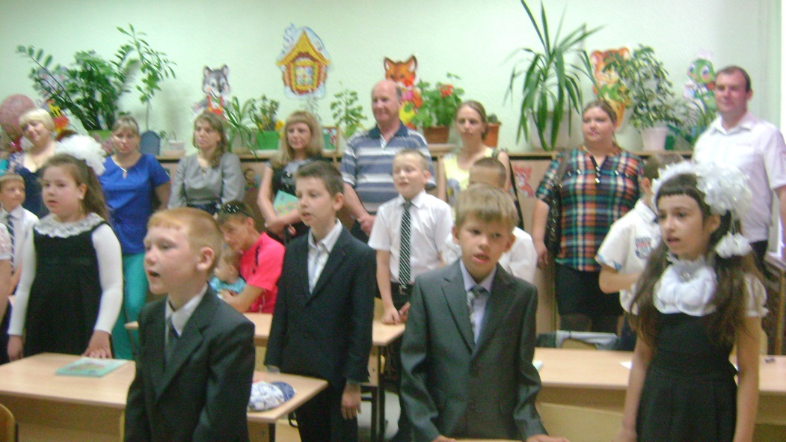

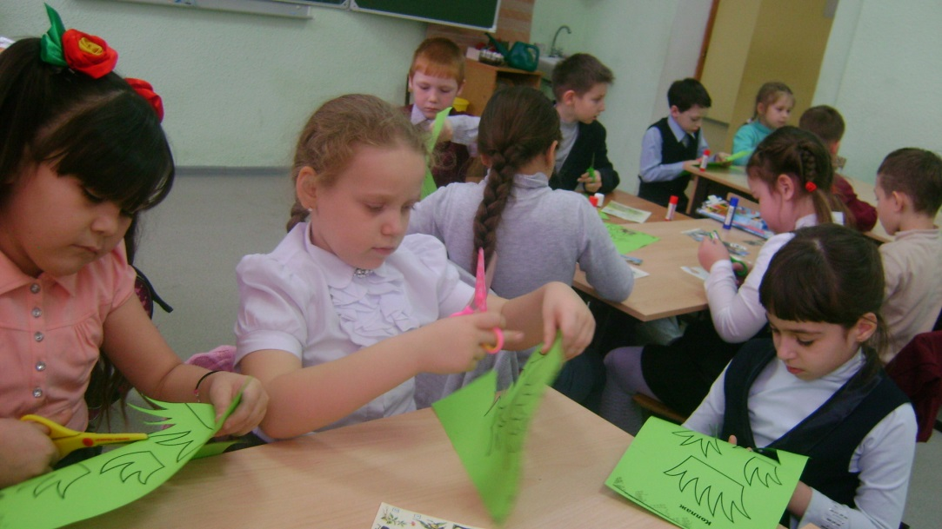

Классный руководитель 3б класса Волкодаева О.А.:

В течение игры с ребятами начальных классов по русскому языку был проведен «Турнир знатоков русского языка». Целью турнира было: развивать логическое, творческое мышление, внимание, наблюдательность; обогащать словарный запас; расширять кругозор учащихся. Ребята со второго по четвертый класс были разделены на две команды: «Всезнайки» и «Непоседы». Игра состояла из пяти категорий: фонетика, морфология, пословицы, словарные слова. В каждой категории по пять вопросов. Цена вопроса зависит от его сложности. 10 баллов легкий вопрос, ну а 50 баллов – вопрос сложнее. Команды по очереди выбирали категорию и вопрос. Ребята работали дружно , заинтересованно, вспоминали пройденные материалы. Если одна команда затруднялась ответить , выручала другая, зарабатывая себе баллы. В результате игры победила команда «Всезнайки». Учащиеся были награждены грамотами.

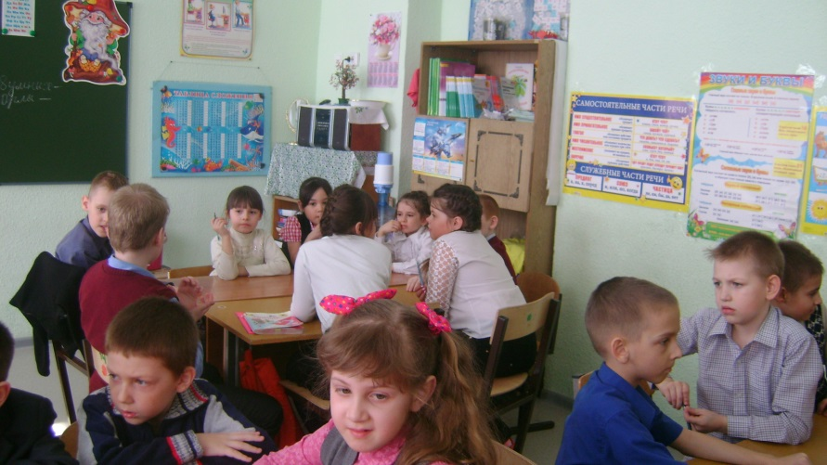

Классный руководитель 4 класса Ртищева Е.В.:

Учащиеся 4 класса подготовили презентации и плакаты на тему «Красная книга».

Принимали участие во внеклассных мероприятиях по математике, русскому языку, изобразительному искусству и технологии.

Ребятам очень понравились «Праздник осени» и «Кукольный театр».

3 ноября 4 класс подготовил и провёл линейку посвящённую «Дню единства». Ребята рассказали историю возникновения этого праздника, прочитали стихи и спели песни о Родине, о Российском флаге.

Учитель музыки Корнилова Ирина Анатольевна разучила песни с учащимися и играла на музыкальном инструменте.

Все классы подготовили творческие работы, проекты по предметам, газеты.

